BIKEPARK KATZENKOPF LEUTASCH
Dein Sommer mit neuen Highlights in der Olympiaregion Seefeld
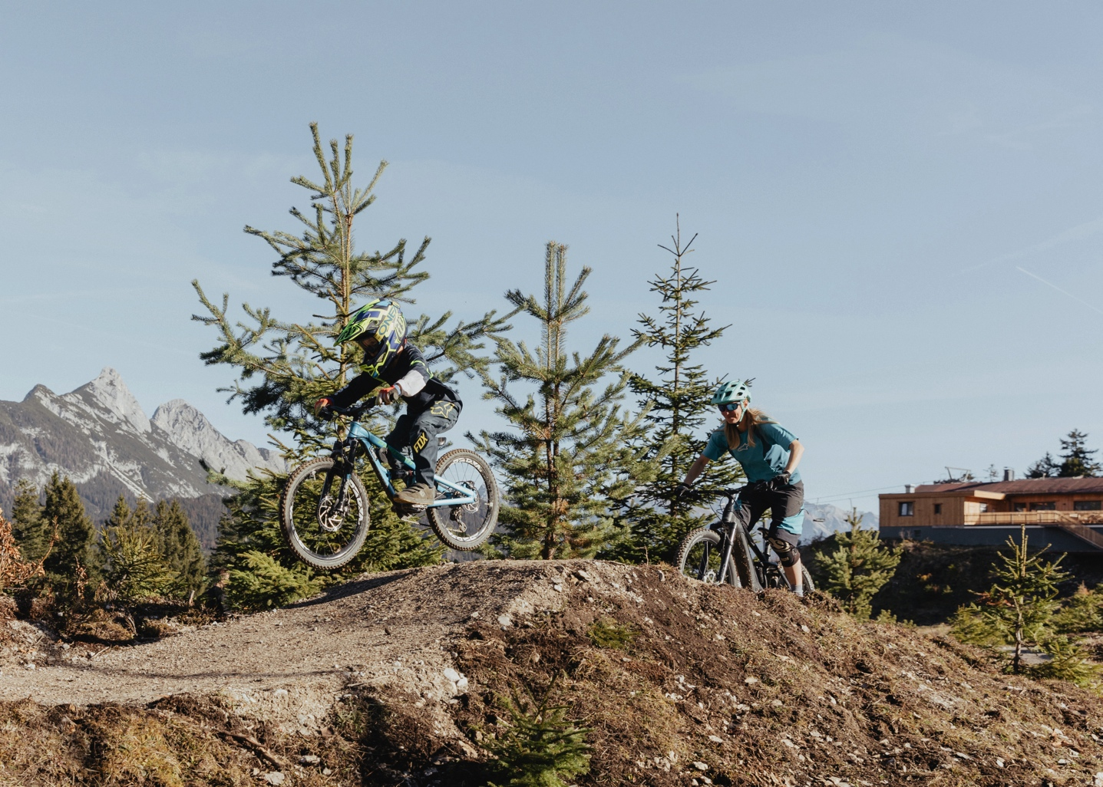(Biken für Groß und Klein im neuen Bikepark Katzenkopf Leutasch – ab Sommer 2021 möglich. Bild: KKL / Jenny Haimerl)
Leutasch, 10. März 2021 – Nach über einem Jahr Planung und Vorbereitung erfolgte Anfang Oktober der Baustart für die neuen Bikestrecken am Katzenkopf Leutasch. Vier abwechslungsreiche Trails für MTB-Beginner und versierte Pros werden bis zum Sommer 2021 realisiert.
Derzeit noch tief im Schnee am Leutascher Katzenkopf verborgen, warten sie bereits darauf fertig gestellt zu werden – die ersten offiziellen Biketrails der Olympiaregion Seefeld. Alle drei Strecken starten, bequem mit dem 3-er Sessellift samt Biketransport, an der Bergstation bei der Katzenkopfhütte. Über die Forststraße – und den neuen Uphill-Trail - können Biker aber auch sportlich zum Start pedallieren. Der Bikepark startet mit dem grünen, ganz einfachen Trail, der die Möglichkeit bietet ins Trailbiken reinzuschnuppern.
Der blaue, ebenfalls eher einfach gehaltene Trail, wird auf knapp 2,3 km mit viel Flow, kleinen Sprüngen, technischen Elementen und Naturpassagen aufwarten. Einsteiger können hier erste Technik-Skills trainieren und Fortgeschrittenen haben ebenfalls Spaß. Für alle die Sprünge und Speed, gemischt mit ruppigen, natürlichen Passagen mögen, wird der 2,1 km lange rote Trail angelegt. Außerdem entsteht im neuen Bikepark auch der erste Uphill-Trail der Region – statt auf der Schotterstraße können (E-)Biker hier künftig ab der Bergmitte spannend und abwechslungsreich bis zur Katzenkopfhütte hochtreten.
Abgerundet wird das Bike-Angebot dann noch mit einem neuen Pumptrack- und Übungsgelände an der Talstation – mit herrlichem Blick auf die Leutascher Berge und allen wichtigen Infrastrukturen vom Equipmentverleih bis zur Bikeschule vor Ort.
Eine Handvoll Kids, Familien und fortgeschrittene Biker (wie das lokale DH-Nachwuchstalent Kilian Schnöller) durften schon im Herbst die ersten Sprünge und Teilstücke vorab getestet – im Video zeigen sie einen ersten Einblick in den Bikepark Katzenkopf Leutasch.
GF / Bergbahn Leutasch GmbH Markus Windisch freut sich auf den Sommer: „Der Katzenkopf Leutasch soll wieder richtig gemütlich, familienfreundlich und neu belebt werden. Wir freuen uns, Locals und Regionsgästen ab dem kommenden Sommer ein neues, zeitgemäßes Trailangebot bieten zu können. Biker und Bikerinnen aller Altersgruppen sollen durch unsere Trails angesprochen werden und bei uns genauso viel Spaß haben wie die Kilian und die Kids im Video.“
Das erste Video vom Bikepark Katzenkopf Leutasch und weitere Informationen findet ihr unter: Link zum Video - Bikepark Katzenkopf Leutasch // Infos zu Infrastrukturen & Angeboten
Ein großer Dank geht an den TVB Seefeld, die Gemeinde Leutasch, alle Forstorgane und Teilberechtigten, das MTB-Modell Tirol 2.0 sowie an die Projektleitung MTB-Agency. Durch die partnerschaftliche Zusammenarbeit und großartige gegenseitige Unterstützung wird das neue Bike-Angebot am Katzenkopf überhaupt erst möglich gemacht.
Der Bikepark Katzenkopf Leutasch eröffnet zur Sommersaison 2021.
So viel Biken. So viel Tirol.

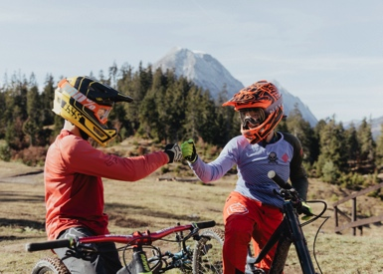
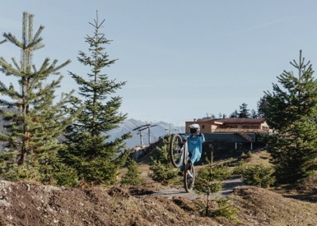
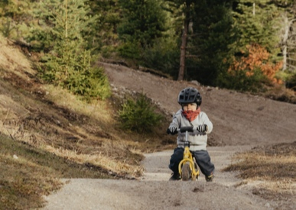

ZUSAMMENFASSUNG BAUPROJEKT BIKEPARK KATZENKOPF LEUTASCH
GRÜNER TRAIL | ca. 0,6 km - Sehr einfach gehaltener flacher Weg für MTB-Beginner, Genussbiker und Kids. Von der Bergstation bei der Katzenkopfhütte bis zur Kreuzung Richtung Wildmoosalm.
BLAUER TRAIL | ca. 2,1 km - Ein Flowtrail mit Kurven, kleinen Tables, Rollern und einfachen naturbelassenen Abschnitten. Für Beginner gut befahrbar, auch Fortgeschrittenen bietet der Trail von der Berg- bis zur Talstation jede Menge Spaß.
ROTER TRAIL | ca. 2,2 km - Eine Mischung aus Jumpline, naturbelassenem Singletrail sowie Holz- und Steinelementen. Für eher fortgeschrittene Biker von der Berg- bis zur Talstation.
UPHILL TRAIL | ca. 0,95 km - Zum spannenden Bergauf-befahren gedacht, startet der Weg in der Mitte des Berges und endet an der Bergstation bei der Katzenkopfhütte.
ÜBUNGSPARK MIT PUMPTRACKS - Rechts oberhalb der Talstation entsteht ein Bike-Übungsgelände mit ausgewählten Trailelementen auf zwei Pumptracks für Beginner und Fortgeschrittene.
KONTAKT OLYMPIAREGION SEEFELD  Christian Weittenhiller  Mail christian.weittenhiller@seefeld.com  Web www.seefeld.com  Tel 0664 882 274 90 | KONTAKT BIKEPARK & KATZENKOPF  Sabine Oswald  Mail sabine@katzenkopf-leutasch.at  Web www.katzenkopf-leutasch.at  Tel 0664 2025065
INFRASTRUKTUREN - Die Bikeschule Katzenkopf Leutasch bietet verschiedene Kurse und zeigt auf geführten Touren auch die Vielseitigkeit der Region. Gäste können einen E-Bike Schnupperkurs machen, bestens betreut die ersten Bikepark-Runden drehen oder beim „Jump & Speed“-Kurs ihre Skills vertiefen. Für alle Kids gibt’s natürlich spezielle Kurse, ebenso für Familien. Camps wie z.B. der „Tiroler Action Kindersommer“ werden ebenfalls angeboten. Im Bikeshop findet ihr das erforderliche Equipment für den perfekten Start in den Bikepark. Auch die gemütliche Katzenkopfhütte freut sich schon darauf Bike-Kids, -Familien und -Freunde von der traumhaften Aussicht auf der ausgebauten Sonnenterrasse, den g’schmackigen Schmankerln und ihrem charmanten Service überzeugen zu dürfen!
Bildnachweis: Katzenkopf Leutasch / Jenny Haimerl (Bildrechte im Bildanhang)

